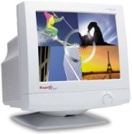

السنوات الأولى جذع مشترك آداب
المدة : ساعة واحــــــــــــــــدة
التمرين الأول: 2 ن
حدد الإجابة الصحيحة بوضع علامة( X) في الخانة المناسبة
ما المقصود بتنسيق الخط :
* تغيير في تباعد الأسطر * تغيير في المحاذاة * تغيير في حجم، لون، نمط و نوع الخط
ما المقصود بإعداد الصفحة :
* تحديد الهوامش و اتجاه الورقة * تحديد اتجاه الكتابة و نوع الخط * ترقيم صفحات المستند

التمرين الثاني: 6 ن
لـحفظ الوثيقة أو المستند في برنامج Word نتبع ما يلي
النقر على ................... ثم ..................... ..أو مباشرة بالنقر على زر الحفظ من الشريط .......................
لـفتح الوثيقة أو المستند في برنامج Word نتبع ما يلي
 النقر على ...................... ثم .................... أو مباشرة بالنقر على الأداة من الشريط .....................

التمرين الثالث: 5 ن
لإنشاء جدول في برنامج Word نتبع ما يلي :
 النقر على قائمة............................ ثم على ......................ثم ............................ يظهر إطار نحدد من خلاله .......................................و................................. ثم ننقر على.............
 ولدمج الخلايا نقوم بتحديدها ثم ننقر على قائمة ...................... و منها نختار التعليمة.......................
إذا أردنا إظهار شريط أدوات موجود على شاشة Microsoft Word علينا أن ننقر على قائمة................ ثم على ......................ثم نختار الشريط المطلوب إظهاره.
1
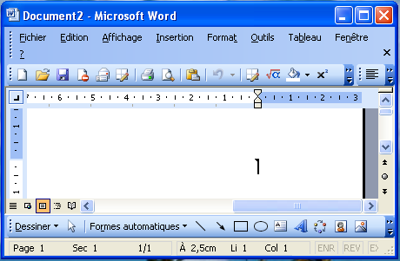التمرين الرابع: 7 ن أكمل البيانات التالية
2
1☚.............................................
3
2☚.............................................
3☚.............................................
4
4☚.............................................
5
5☚.............................................
6
6☚.............................................
7☚............................................. بالتوفيق
7

